**FACULDADE DA INDÚSTRIA IEL**

**AMANDA IVONIAK**

**BRENDA DOLINHAKE**

**BRUNO GONZAGA**

**JHON NENEVÊ**

**JONNYFER ANDREOLA**

**PAULO PISSININI**

**PROJETO JOE:**

**Um assistente pessoal para sua ferramenta**

**SÃO JOSÉ DOS PINHAIS**

**2019**

**FACULDADE DA INDÚSTRIA IEL**

**PROJETO JOE**

**Um assistente pessoal para a sua ferramenta**

|  |
| --- |
| Relatório apresentado para a disciplina de Projeto Integrador, (Orientador: Prof. Eunelson José da Silva Junior), 8º período do curso de Bacharelado de Sistemas de Informação. |

**SÃO JOSÉ DOS PINHAIS**

**2019**

**SUMÁRIO**

**1. INTRODUÇÃO** 4

1.1 IDENTIFICAÇÃO DA EMPRESA 4

1.2 JUSTIFICATIVA 5

1.3 OBJETIVOS 6

1.3.1 Objetivos Específicos 6

**2. FUNDAMENTAÇÃO TEÓRICA** 7

2.1 INTELIGÊNCIA ARTIFICIAL 7

2.2 APRENDIZAGEM DE MÁQUINA 7

2.2.1 Aprendizagem supervisionada 7

2.2.2 Aprendizagem não-supervisionada 8

2.2.3 Aprendizagem por reforço 8

2.2.4 Aprendizagem Semi-supervisionada 8

2.3 TÉCNICAS DE APRENDIZADO DE MÁQUINA 9

2.4 REDES NEURAIS 9

2.4.1 Árvores de Decisão 9

2.4.2 Classificação Linear 10

2.4.3 Regressão Logística 10

2.4.4 Regressão Linear 10

2.4.5 Aprendizagem Profunda 11

**3. METODOLOGIA** 12

**4. DESENVOLVIMENTO** 14

4.2 TELAS DO SISTEMA 16

4.2 GERENCIAMENTO DE REQUISITOS 18

4.3 VERSIONAMENTO 18

4.4 SEGURANÇA E AUDITORIA DE SISTEMAS 19

4.5 GOVERNANÇA DE TI 19

4.6 INTELIGÊNCIA ARTIFICIAL 19

4.7 TECNOLOGIAS UTILIZADAS 19

4.7.1 HTML 19

4.7.2. CSS 19

4.7.3 PHP 19

4.7.4 *JavaScript* 20

4.7.5 SQL 20

4.7.6 Framework Materialize CSS 20

4.7.7 *Jquery.flowchart* 20

4.7.8 *RiveScript* 20

**5. CONCLUSÃO** 21

**6. CONSIDERAÇÕES FINAIS** 22

**7. REFERÊNCIAS** 23

**SUMÁRIO DE ILUSTRAÇÕES**

FIGURA 1 - FLUXO DO USUÁRIO 15

FIGURA 2 - FLUXO DE ENSINO 15

FIGURA 3 - FLUXO DE EDIÇÃO 16

FIGURA 4 - TELA DO CHAT 16

FIGURA 5 - TELA HOME 17

FIGURA 6 - TELA DE LOGIN 17

FIGURA 7- TELA DE MÓDULOS 17

FIGURA 8 - TELA DE CRIAÇÃO DE FLUXO 18

# **1. INTRODUÇÃO**

Atualmente no campo da tecnologia, o ser humano tem encontrado diversas soluções com uso da inteligência artificial para problemas cotidianos, pois cada vez mais a área da tecnologia de informação tem crescido, gerando inovações para qualquer campo social que se possa imaginar. A Inteligência Artificial (I.A) está, sutilmente, se tornando parte de nosso dia-a-dia a cada ano que passa, desde aplicativos de navegação via satélite, onde a I.A apresenta opções de rotas mais favoráveis com base no trânsito atual, até funções de lojas *on-line* que aplicam princípios de aprendizagem computacional (*Machine learning*) para sugerir compras específicas a cada tipo de pessoa.

Para qualquer meio social e em qualquer área que envolva tecnologia, é possível notar muitos problemas em comum, a dificuldade de aprendizado do usuário em relação à sistemas tecnológicos por exemplo ou até mesmo possíveis aprimoramentos, porém muitos são difíceis para um ser humano de realizar ou gerando muitos gastos para empresas, como por exemplo uma empresa tem a necessidade de suprir dúvidas de seus funcionários, resolvem então disponibilizar um chat para tirar dúvidas. A empresa teria gastos com funcionários que precisaria ficar apenas disponíveis para essa função.

Já se a empresa optasse por utilizar um serviço de uma Inteligência artificial que conversasse com os funcionários, suprindo suas dúvidas, o gasto seria reduzido. Uma solução de I.A. que garante aumento de produtividade do funcionário, um *chatbot* para sanar as dúvidas com rapidez e eficácia em seu local de trabalho.

## 1.1 IDENTIFICAÇÃO DA EMPRESA

A empresa em que aplicamos a solução, será na *Enterness* que trabalha no ramo da tecnologia, oferecendo serviços de infraestrutura e *softwares* desenvolvidos por ela. Há três áreas: suporte, desenvolvimento e comercial, a solução será aplicada no comercial, onde um dos produtos utilizados pela empresa foi analisado que tem um custo muito alto para ensinar e sanar dúvidas básicas sobre os assuntos do sistema, com essa informação, eles disponibilizaram a ferramenta *Easy Channel*, para que seja aplicada a solução desenvolvida. Estima-se que com o auxílio do *JOE* haverá uma redução considerável de chamados de pequenas dúvidas sobre a ferramenta em questão, que constantemente aparecem.

## 1.2 JUSTIFICATIVA

Atualmente para a área de suporte a maior problematização é o acúmulo de chamados, assim como a repetição do mesmo assunto e dúvida. Uma das soluções é a utilização do assistente virtual, a qual muita empresa já vem aplicando e resultando na eficiência e eficácia no atendimento, filtrando as perguntas repetitivas e resolvendo solicitações de baixo valor, logo, diminuindo o número de chamados que chegam à equipe de suporte e sendo resolvidas pelo próprio *chat*.

Sobre o uso de *bot* (é uma aplicação de software concebido para simular ações humanas repetidas vezes de maneira padrão, da mesma forma como faria um robô), segundo Hoerman (2013), evitar este tipo de ticket e ter conversas mais significativas com pessoas, até o momento, ele resolve mensalmente uma média de 12-16% de todos os *tickets* recebidos. Com esta afirmação fica incontestável o impacto positivo causado pelo auxílio de assistentes virtuais.

Por exemplo, em uma empresa comum no mercado de trabalho que utilize do seu próprio sistema interno, contrata um novo funcionário, e precisa que o mesmo entenda o sistema, e saiba utilizá-lo para que possa ser produtivo. Sabendo dessa problemática, e considerando o atual crescimento de soluções relacionadas a I.A., esse projeto se baseia no mesmo princípio do *machine learning,* das funções de anúncios, para apresentarmos a proposta de projeto do sistema de auxílio ao usuário, Joe. Um *bot* inteligente que conversa com o usuário de forma que aprenda as funcionalidades de um sistema (que poderá ser um qualquer), e através de um *chat*, irá responder perguntas e dúvidas a respeito do mesmo sistema.

Através do *bot* auxiliador, um funcionário que não se lembrar de algo relacionado ao sistema que utiliza, poderá sanar sua dúvida rapidamente.

## 

## 1.3 OBJETIVOS

O objetivo principal deste software é auxiliar os empregados internos da empresa a aprender sobre a utilização e funcionamento dos sistemas da empresa de uma forma mais rápida e ágil, assim economizando em treinamentos internos.

### 1.3.1 Objetivos Específicos

* Trazer mais agilidade no treinamento interno dos sistemas de uma empresa.
* Aplicar o projeto em uma empresa real.
* Sanar dúvidas dos funcionários internos da empresa.
* Realizar uma interação agradável com um usuário.
* Desenvolver um sistema que ensina e aprende.

Os objetivos específicos do projeto integrador estão aplicados totalmente ao ramo de Tecnologia da Informação e podem ser muito visionários para o futuro de várias empresas deste ramo. Eles podem contribuir para empresas trazendo mais agilidade, clareza e redução da mão de obra, corte de custos de funcionários para dentro delas.

O projeto trata-se de um *web site* com um *chatbot* que recebe o aprendizado de seus utilizadores (funcionários ou usuários) dentro de uma empresa que contratou o serviço para que em um futuro ele possa ensinar um funcionário novo que entre para tal empresa, com isso não será necessário retirar alguém do trabalho para ficar ensinando o novo membro da empresa tornando o trabalho muito mais ágil.

O projeto é focado para as empresas contratantes e não para os clientes delas. Então será ensinado pelos próprios funcionários da empresa, funcionando como uma árvore de busca que consiste em alguém perguntar algo para a ferramenta e ela responder rapidamente com o que mais coincide com a pergunta.

A solução a ser entregue para empresa se trata de um aplicativo *web* com uma chave de licença que vai ser comprada pela empresa e é única não podendo existir falsificação do software.

# 

# **2. FUNDAMENTAÇÃO TEÓRICA**

Neste capítulo são apresentados os principais conceitos de Inteligência Artificial necessários para o desenvolvimento deste trabalho. Será abordado os tipos de tarefas de aprendizagem e alguns algoritmos utilizadas em uma Inteligência Artificial.

## 2.1 INTELIGÊNCIA ARTIFICIAL

Segundo Russell e Norvig (2010) a Inteligência Artificial é um campo da computação que estuda a construção de entidades inteligentes, ou seja, máquinas que parecem ter inteligência humana. A Inteligência Artificial visa o entendimento da inteligência humana para realizar sua reprodução na computação (ENDERLE, 2012), sendo assim se preocupa pela automatização do comportamento inteligente humano.

Existem outras áreas em que uma inteligência artificial pode solucionar problemas ou trazer uma otimização, como por exemplo na área da saúde, varejo, esportes, manufatura, e principalmente em sistemas de perguntas e respostas que podem ser utilizados para assistência jurídica, pesquisas médicas, busca de patentes, notificações de risco, etc.

O aprendizado de máquina é uma forma de IA onde um algoritmo computacional constrói, a partir de dados, modelos de aprendizado para a resolução de problemas (MEHTA, 2017). Barnes (2015) diz que seu objetivo é de criar modelos de software que são treinados com grandes volumes de dados e usados para prever resultados, tendências e padrões.

## 2.2 APRENDIZAGEM DE MÁQUINA

A aprendizagem de máquina pode ser dividida, a nível genérico, em dois paradigmas fundamentais: aprendizagem com professor e aprendizagem sem professor (Haykin, 1999). No primeiro, normalmente chamado aprendizagem supervisionada, o sistema precisa conhecer o ambiente. Na aprendizagem sem professor, não há exemplos rotulados da função a ser aprendida. Nesse paradigma são identificadas duas subdivisões, aprendizagem de reforço e aprendizagem não-supervisionada.

### 2.2.1 Aprendizagem supervisionada

Problemas de aprendizagem supervisionados são classificados em problemas de “regressão” e “classificação”. Em um problema de regressão, estamos tentando prever os resultados em uma saída contínua, o que significa que estamos a tentando mapear variáveis ​​de entrada para alguma função contínua. Em um problema de classificação, estamos tentando prever os resultados em uma saída discreta. Em outras palavras, estamos tentando mapear variáveis ​​de entrada em categorias distintas.

### 2.2.2 Aprendizagem não-supervisionada

Não há valores de saída desejada. A tarefa de aprendizagem é ganhar alguma compreensão do processo que gerou o dado e desenvolver habilidades para formar representações internas capazes de codificar características da entrada e, portanto, criar classes automaticamente (Haykin, 1999). Esse tipo de aprendizagem inclui estimação de densidade, formação de agrupamentos, dentre outros, conseguindo automaticamente encontrar padrões e relações em um conjunto de dados

Por exemplo a análise de um conjunto de dados de e-mails e agrupamento automático de e-mails relacionados a um tema, sem que o programa tenha o conhecimento sobre os dados. De uma forma geral, com aprendizado não supervisionado queremos achar uma representação mais informativa dos dados que temos. Geralmente, essa representação mais informativa é também mais simples, abreviando a informação em pontos mais relevantes. Por exemplo, em uma transação bancária a forma representativa seria a normalidade da transação, ou em registros de compras, a associação entre produtos.

### 2.2.3 Aprendizagem por reforço

Aprendizagem a partir de um mapeamento de entrada-saída alcançada através de interação continuada com o ambiente para minimizar um índice escalar de desempenho (Haykin, 1999). Nesse caso a máquina tenta aprender qual é a melhor ação a ser tomada, dependendo das circunstâncias na qual essa ação será executada, falhas e acertos.

### 2.2.4 Aprendizagem Semi-supervisionada

Nesse método de aprendizagem de máquina consideramos apenas uma pequena parcela dos dados como estando nomeada e que os dados não nomeados só contêm exemplos do caso normal, que geralmente é abundante. Assim, nós utilizamos técnicas de aprendizado não supervisionada (para aprender a estrutura dos dados) nos dados não nomeados para extrair alguma noção de normalidade.

## 2.3 TÉCNICAS DE APRENDIZADO DE MÁQUINA

O objetivo principal desta seção é introduzir as principais técnicas de aprendizado de máquinas utilizadas neste tutorial: redes neurais artificiais, árvores de decisão, máquinas de vetores suporte, algoritmos genéticos e algoritmos de agrupamento.

Aprendizado de Máquina pode ser definido como: diz-se que um programa computacional aprende a partir da experiência E, em relação a uma classe de tarefas T, com medida de desempenho P, se seu desempenho nas tarefas T, medida por P, melhora com a experiência (Mitchell, 1997).

Ocorre quando há uma variável explicitamente definida e temos que prever uma variável dependente, a partir de uma lista de variáveis independentes, por exemplo: Histórico escolar (var. independente) e nota no ENEM (var. dependente).

## 2.4 REDES NEURAIS

Redes Neurais representa a nova leva de algoritmos de aprendizagem de máquina e podem ser aplicados a muitas tarefas, mas seu treinamento exige uma enorme capacidade computacional.

Inteligência Artificial analisa e mais dados, e em maior profundidade usando redes neurais que possuem muitas camadas escondidas. Precisa-se de muitos dados para treinar modelos de *deep* *learning* porque eles aprendem diretamente com os dados. Quanto mais dados você puder colocar neles, mais precisos eles se tornam.

### 2.4.1 Árvores de Decisão

As árvores de decisão são métodos de aprendizado de máquinas supervisionado, utilizado em tarefas de classificação e regresso. Funciona como um fluxograma e, de modo geral, em T.I árvores são estruturas de dados formados por um conjunto de elementos que armazenam informações, que são chamados de nós.

Toda árvore possui um nó chamado de raiz, ou seja, o ponto de partida e ligações para outros elementos, que são chamados de filhos. Da mesma forma se dá o funcionamento de árvores de decisão em aprendizado de máquina; há um nó raiz que antecede nós filhos, que antecede outros nós até chegar a um destino final. Funciona como o raciocínio humano e é o método mais fácil de se compreender e implementar.

### 2.4.2 Classificação Linear

O objetivo é encontrar um conjunto de pesos e viés ótimo para estas características de acordo com alguma função de custo, como por exemplo MSE (*mean squared error*) ou MAE (*mean absolute error*) para regressão.

Classificação Linear: Uma subcategoria de aprendizagem supervisionada, que pode tomar algum tipo de entrada e atribuir um rótulo a ela. Sistemas que utilizam métodos de classificação são usados quando são distintas as previsões, ou seja, simplesmente um "Sim" ou "Não".

Exemplo: Mapeamento de uma imagem de uma pessoa e classificação como masculino ou feminino.

### 2.4.3 Regressão Logística

A regressão logística apesar do nome, é um método de aprendizagem de máquina supervisionado de classificação. É semelhante a regressão linear e surge como solução para problemas em que, o objetivo é categorizar uma variável por classes. Tem como objetivo gerar, a partir de análises dessas variáveis classificadas, um modelo que permita a previsão de determinados valores. Como por exemplo, de acordo com a renda de um indivíduo, se o mesmo realizar um empréstimo, com base em suas informações socioeconômicas, como saber se ele conseguirá pagar e em quanto tempo ele pagará.

### 2.4.4 Regressão Linear

Muito útil quando a quantidade de atributos é muito grande, onde algoritmos melhores tendem a sofrer de sobre ajuste, a regressão linear é denominada assim por ser uma reta traçada a partir de uma relação de um diagrama de dispersão. Essa reta resume uma relação entre os dados de duas variáveis e também pode ser utilizada para realizar previsões.

Subcategoria de aprendizagem supervisionada usada quando o valor que está sendo previsto é diferente de um "sim" ou "não", por exemplo: sistemas de regressão podem ser usados para responder perguntas de "Quanto Custa?" Ou "Quantos existem?".

O método de regressão linear permite explorar os resultados das medidas disponíveis, e estimar o resultado de experimentos não realizados, ou seja, em uma situação onde conhecemos a renda familiar de um estudante, podemos esperar que sua nota se encontre próxima a linha reta traçada, por isso, dá-se o nome Regressão linear.

### 2.4.5 Aprendizagem Profunda

A aprendizagem profunda é um método de aprendizagem de máquina que foi inspirado na estrutura de funcionamento de um cérebro, na função de interligação de muitos neurônios. A partir daí, surge o conceito de Redes Neurais, que imita a estrutura biológica do cérebro. Baseia-se em conjuntos de algoritmos que servem para tentar modelar abstrações de alto nível de dados, usando um grafo profundo com várias camadas de processamento, e nessas camadas compõe várias transformações lineares e não lineares, ou seja, o método de aprendizagem profunda representa alto nível de complexidade semelhante a biologia do cérebro.

# 

# **3. METODOLOGIA**

Atualmente existe um mercado muito volátil, onde atualizações acontecem de uma semana para a outra, a utilização da Inteligência artificial em um projeto de *chatbot* (robô que interage como um humano se comunicando) tem como principal função ajudar o cliente em suas diversas tarefas.

Um *chatbot* que por trás será capaz de aprender não só com os inputs (entrada de valores) dos desenvolvedores e com seu fluxo de design, mas principalmente com as interações dos usuários.

É de extrema importância uma IA identificar a linguagem de humanos, uma máquina possui dificuldades em entender cultura, o regionalismo, os contextos e as gírias, parâmetros que são imprevisíveis. NLP (*Neuro-Linguistic Programming*) ou PLN (*Natural language processing*) é uma subárea da inteligência artificial que estuda a capacidade e as limitações de uma máquina em entender a linguagem dos seres humanos.

Exemplificando a afirmação acima, LUIS é um processador de linguagem natural baseado em computação em nuvem, que aplica a inteligência artificial aos textos conversacionais de idioma natural do cliente/utilizador. Alguns exemplos de aplicações cliente incluem aplicações de redes sociais, *bots* de chat e aplicações para ambiente de trabalho com fala ativada.

Por se tratar de um serviço *cloud* a utilização fica fácil, devido às requisições REST (*Representational State Transfer*), que tem como objetivo primordial a definição de tributos fundamentais para a criação de uma aplicação web seguindo boas práticas, onde sua resposta é um JSON (*JavaScript Object Notation*), o qual se trata de um formato utilizado para troca de dados entre os sistemas, porém a aplicação proporciona inteligência para que o retorno ao cliente possa tomar decisões informadas, as quais não são fornecidas pela API (*application* *programming* *interface*), que se trata de um conjunto de rotinas e padrões de programação.

A IA LUIS trabalha com intenções e entidades, sendo assim o fluxo sempre será analisar a intenção e verificar a entidade. Intenção pode-se pensar como um parâmetro, no caso de uma API (*Application Programming Interface*) a intenção é a consulta. Entidade recebe a informação estranha, ou, uma consulta simples. Ao perguntar “que horas são” não é necessária uma entidade, pois a resposta é certa, já a intenção “como está a bolsa de valores hoje”, necessariamente precisa de uma entidade que pode se chamar “*GetInfoBolsa”*.

O auxílio Joe aos funcionários será realizado via chat e de forma totalmente automatizada, isso será possível pois se trata de uma ferramenta altamente inteligente, a qual será desenvolvida visando a dificuldade do aprendizado dos funcionários com o sistema e fluxo da empresa, logo, seu maior propósito é o aprendizado e conseguir transmitir este conhecimento de forma mais rápida, prática, ágil e natural aos funcionários.

Será necessário primeiramente realizar o treinamento da ferramenta ensinando-a como deve-se mexer no sistema, qual a melhor decisão e qual ou quais os fluxos corretos a serem feitos e/ou utilizados. Após o aprendizado do sistema Joe, o mesmo estará apto a repassar seu conhecimento a funcionários que possuem dificuldades sobre o fluxo do sistema, assim como também tomar a melhor decisão e sanar suas dúvidas.

O resultado esperado é que a empresa consiga ser mais ágil sem ter de alocar um funcionário que está fazendo seu designado trabalho dentro da empresa e colocá-lo para ensinar um aprendiz, o objetivo da ferramenta é justamente para que possa chegar um novo funcionário dentro de uma empresa e ele consiga total suporte do sistema da empresa com essa ferramenta inovadora de auxílio a usuário.

# **4. DESENVOLVIMENTO**

Este capítulo tem como finalidade exibir informações referentes às características e especificações do sistema, modo de desenvolvimento, quais ferramentas foram utilizadas e modo de desenvolvimento.

Para realizar o desenvolvimento de software, foram utilizadas diversas tecnologias, e neste capítulo é descrito a forma como foi implementada no projeto Joe, tal como o processo de desenvolvimento desde o princípio.  
 Inicialmente, para a realização do projeto, foi necessário que a equipe compreendesse o assunto, e para isso, um plano de estudos a respeito de inteligência artificial e *bots* para chat online foi elaborado. Após a reunião de ideias e de ferramentas encontradas, foi decidido qual “caminho” seguir, pois compreendeu-se que o ramo de inteligência artificial engloba diversas metodologias e ferramentas, que podem ser possivelmente usadas na elaboração do projeto. Também se definiu a ideia de funcionamento do *bot*, ou seja, como ele poderia realizar tais ações definidas na fase de construção de ideias do projeto; e através de diagramas de fluxo foi concretada a ideia de funcionamento do sistema.

Quando um humano faz uma pergunta a outro a interpretação na pergunta entra em ação, sendo assim, é necessário encontrar a intenção da pergunta. Ao perguntar “Qual seu nome? ”. A intenção é saber o nome sobre aquela pessoa, agora se perguntar “Qual seu nome e sua idade? ” a intenção é outra. O *chatbot* tem como principal tarefa entregar uma resposta, mas como um *robot* pode analisar uma pergunta, interpretá-la e encontrar a resposta? O texto abaixo explica como encontramos uma solução para este problema.

A ferramenta JOE conta com um módulo de aprendizagem, onde o cliente ensina tudo sobre sua ferramenta de forma dinâmica, através de fluxos e ligações. Um fluxo simples pode ter N caixas, ligações, perguntas e respostas, desta forma consegue-se interpretar o fluxo da ferramenta e suas possíveis soluções.

Cada caixa contém em seu título uma pergunta e tendo em seu conteúdo interno uma ou várias respostas, interligadas em outras caixas até que o fluxo termine. Após a finalização de um fluxo acontece o tratamento e análise das informações, que gerará um arquivo de extensão .*rive*, explicado logo abaixo.

O arquivo .*rive* é composto por perguntas e suas respectivas respostas, sendo capaz de receber parâmetros, nele consta todas as conversas possíveis com o usuário final (como perguntas e repostas), este arquivo é interpretado por uma linguagem de script de inteligência artificial, chamada *rivescript*.

FIGURA 1 - FLUXO DO USUÁRIO

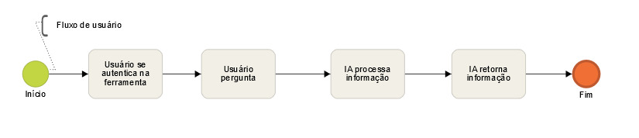

Fonte: Ferramenta HEFLO (2019)

No fluxo acima é visualizado os passos do usuário (funcionário) que irá tirar sua dívida pelo sistema, onde ele se autentica, realiza a pergunta e o sistema processa a pergunta e retorna com uma resposta coerente.

FIGURA 2 - FLUXO DE ENSINO

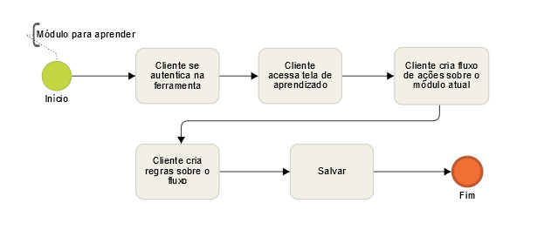

Fonte: Ferramenta HEFLO (2019)

Nesse fluxo é possível ver o processo de como a inteligência artificial recebe a informação para assim responder à pergunta do usuário. O gerente (ou o encarregado responsável por treinar a ferramenta) se autentica, acessa a tela de aprendizado, assim podendo criar o fluxo inserindo as informações sobre os processos do sistema interno da empresa e salvando a informação que ficará disponível para responder o usuário.

FIGURA 3 - FLUXO DE EDIÇÃO

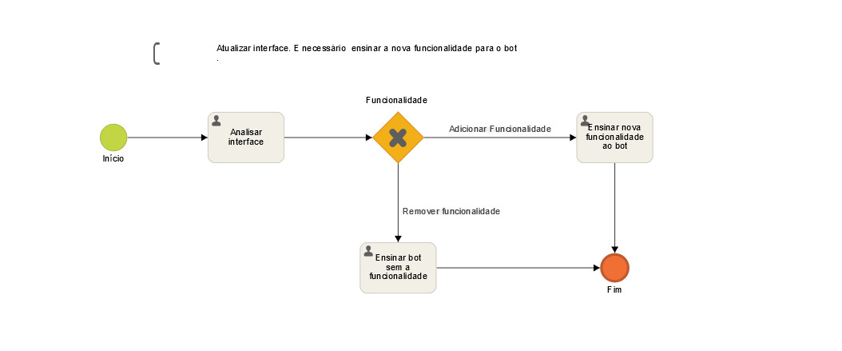

Fonte: Ferramenta HEFLO (2019)

Ao realizar uma edição, o sistema deve reaprender a funcionalidade, para assim poder responder corretamente ao usuário. Assim ao se excluir uma informação ou alterar, o sistema seguirá o fluxo acima.

## 4.2 TELAS DO SISTEMA

Segue abaixo as telas do sistema.

FIGURA 4 - TELA DO CHAT

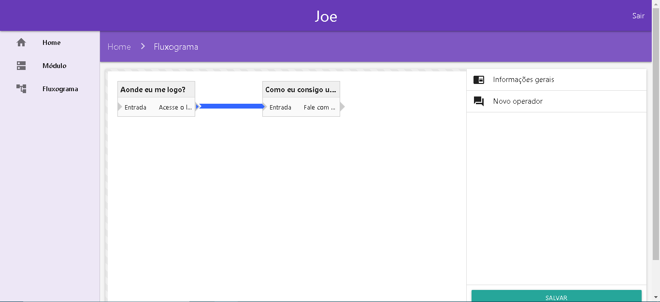

FIGURA 5 - TELA HOME

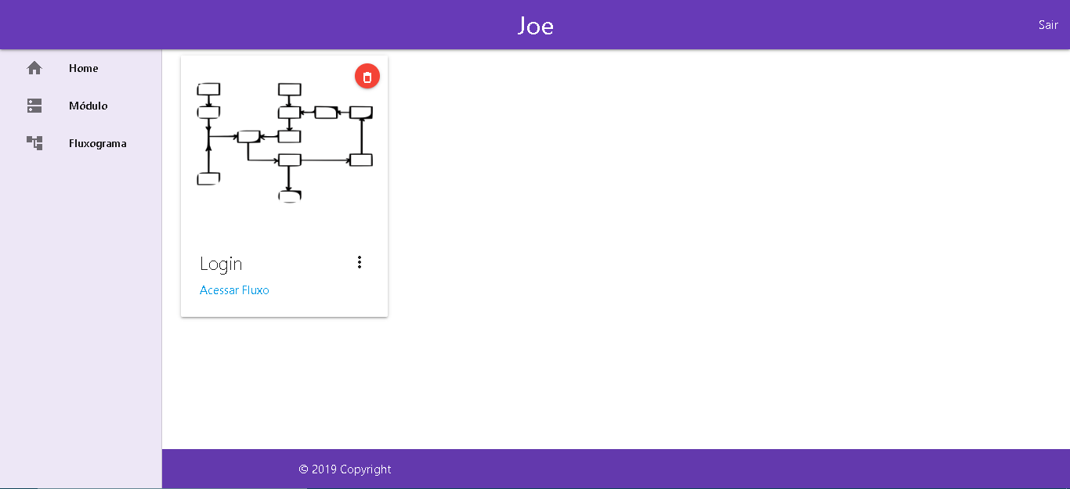

FIGURA 6 - TELA DE LOGIN



FIGURA 7- TELA DE MÓDULOS

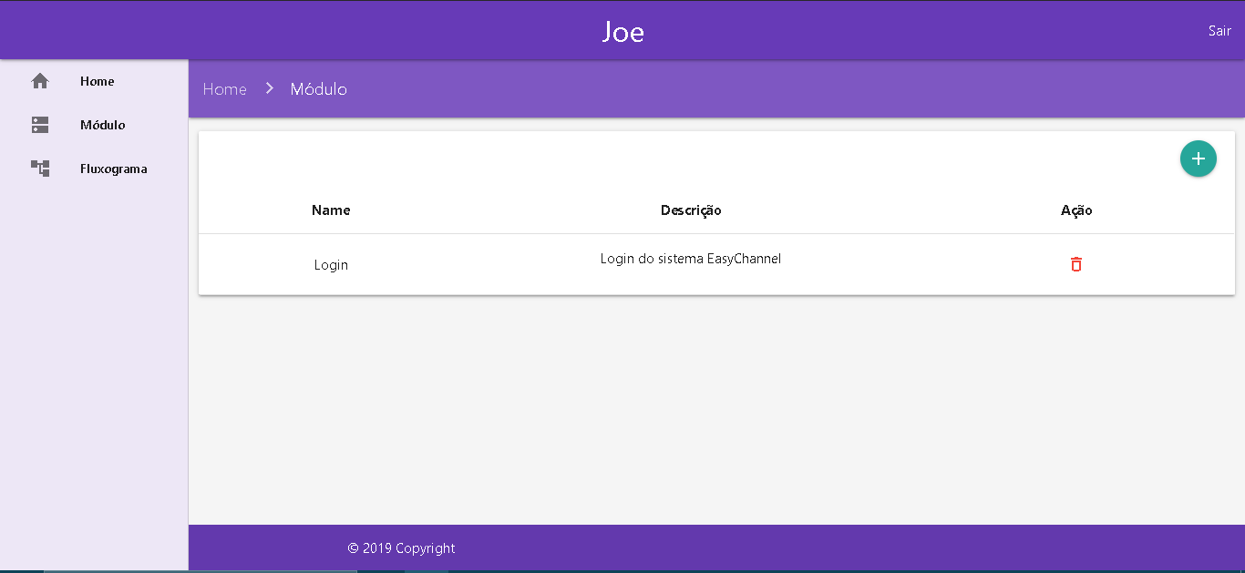

FIGURA 8 - TELA DE CRIAÇÃO DE FLUXO



## 4.2 GERENCIAMENTO DE REQUISITOS

Quando o assunto é requisito geralmente entende-se como requisitos sobre as definições de uma prioridade, colhendo características ou restrições sobre uma demanda ou produto que deve ser desenvolvido. (WTHREEX, 2014)

Ferramentas que auxiliam no gerenciamento de requisitos oferecem muitos benefícios, criando um ambiente criativo aberto a ideias. Em gerenciamento de requisitos de sistema existem várias técnicas de levantamento dessas informações, a utilizada neste projeto foi de prototipagem, onde essa técnica tem o objetivo de identificar qual é a melhor alternativa de interface e funcionamento de sistema para o usuário, podem ser elaborados representando interfaces, relatórios textuais, relatórios gráficos, entre outras. Esses protótipos podem ser apenas imagens genéricas que focam no contexto do requisito, ou parte do produto implementando de forma rápida um pequeno subconjunto de funcionalidades do produto.

## 4.3 VERSIONAMENTO

Para que fosse possível um gerenciamento de diferentes versões de desenvolvimento da aplicação foi utilizado um sistema de controle de versão. Os sistemas de controle de versão, comumente utilizados no desenvolvimento de software, são ferramentas cujo objetivo é gerenciar as diferentes versões dos documentos produzidos ao longo do processo de desenvolvimento.

Certo de que estes documentos representam determinada funcionalidade ou propriedade de um sistema, e impõe grandes responsabilidades de quem for alterar, sendo necessário o rastreamento das mudanças, por conta disso, opções de acesso a leitura de versões anteriores, para o usuário poder comparar versões, são peças fundamentais nos gerenciadores de requisitos de software.

## 4.4 SEGURANÇA E AUDITORIA DE SISTEMAS

Visando a segurança do sistema utilizamos padrão md5 que é uma função de dispersão criptográfica para os acessos ao sistema. Também a proteção contra-ataques como por exemplo *sql* *injection*, utilizamos a extensão PDO (PHP *Data Objects*) que fornece uma interface padronizada para trabalhar com banco de dados.

Contamos também com um controle de acesso em que somente um usuário específico pode ensinar a ferramenta, assim tem um controle melhor sobre os acessos.

## 4.5 GOVERNANÇA DE TI

Buscando um crescimento e maior otimização dentro das empresas, o *chatbot* ajuda com os conflitos internos dos colaboradores da empresa com suas ferramentas, sanando dúvidas, diminuindo assim o tempo gasto em treinamentos e falhas de informação e fluxo, assim trazendo um ambiente mais organizado e harmonioso.

## 4.6 INTELIGÊNCIA ARTIFICIAL

Os *chatbots* com inteligência artificial têm a capacidade de aprender a responder novos questionamentos e melhorar a interação com humanos. A partir do momento em que inserimos a inteligência artificial um *bot*, ele tem a capacidade de aprender e ensinar o usuário, assim se tornando autônomo.

## 4.7 TECNOLOGIAS UTILIZADAS

### 4.7.1 HTML

HTML é a linguagem de marcação padrão para se criar páginas web. HTML é a abreviatura de *Hyper Text Markup Language* (Linguagem de Marcação de Hipertexto).

### 4.7.2. CSS

CSS é a abreviatura de *Cascading* *Style* *Sheets* (Folhas de Estilo em Cascata). O CSS descreve como os elementos HTML serão mostrados na tela pelos navegadores.

### 4.7.3 PHP

PHP (*Hypertext* *Preprocessor*) é uma linguagem de programação para web de script *open*-*source*, trabalha mesclado ao HTML (*Hypertext* *Markup* *Language*) e é executado no lado servidor, o que possibilita que o site seja dinâmico, e garante mais segurança nas informações, já que o código PHP é todo processado no lado servidor e o lado cliente fica responsável apenas de apresentar os dados a tela do usuário.

### 4.7.4 *JavaScript*

*JavaScript* é uma linguagem de programação que permite implementar funcionalidades mais complexas em páginas web, juntamente com HTML e CSS, o *JavaScript* é uma das três principais tecnologias *da* World *Wide* *Web*.

### 4.7.5 SQL

SQL é a linguagem padrão para acesso e manipulação de bancos de dados. SQL é a abreviatura de *Structured* *Query* *Language* (Linguagem de Consulta Estruturada), ela permite aos desenvolvedores acessem e manipularem dados em um banco de dados.

### 4.7.6 Framework Materialize CSS

O materialize é um [Framework *Front-End*](http://blog.dankicode.com/frameworks-front-end-parte-1/) responsivo baseado em Material Design.

### 4.7.7 *Jquery.flowchart*

*Jquery*.*flowchart* é um plug-in(módulo de extensão) de código aberto que permite desenhar e editar um fluxograma.

### 4.7.8 *RiveScript*

O *RiveScript* é uma linguagem de script simples para *chatbots* com uma sintaxe amigável e fácil de aprender para a interação com o usuário.

# 

# **5. CONCLUSÃO**

Este projeto tem como foco, em melhorar a qualidade do trabalho dos colaboradores de uma empresa, que sofrem com dúvidas básicas frequentes sobre as ferramentas adotadas pela organização, que acabam atrapalhando o trabalho do funcionário, tendo que abrir chamados e esperar pela resposta. Pensando nisso, com o auxílio da JOE, pode-se evitar a demora do progresso no trabalho por conta de dúvidas de baixa prioridade, sanando as dúvidas de como utilizar os softwares da empresa, que foram ensinados a ele, trazendo assim uma maior harmonia para o ambiente de trabalho.

Pode ser ensinado ao JOE como utilizar diversas ferramentas e módulos, através de um super usuário que tem a permissão de ensiná-lo. Após isso todos que a utilizarem vão poder aprender tudo que foi ensinado a ele ou relembrar como utilizar aquelas facilidades que não são constantemente usadas.

Esta ferramenta contribui para empresas que sofrem com uma demanda de funcionários com dúvidas simples, sobre os sistemas da empresa, que acabam tendo que abrir chamados ou tomando tempo dos seus colegas de trabalho, com dúvidas que facilmente um BOT a sua disposição poderia resolver.

# **6. CONSIDERAÇÕES FINAIS**

A utilização de um chatbot no treinamento pode ser uma forma muito interessante de aprendizado para os funcionários. O uso separado pode não garantir o processo de aprendizado, porém, aliado ao ensino aplicado atualmente pode ser uma grande ferramenta, tanto para a empresa como também para o funcionário, que através do acesso à memória do chat, pode identificar onde estão as maiores dúvidas de seus funcionários, e demandar uma atenção maior a estes pontos.

Uma característica interessante do chatbot é que o usuário se sente à vontade para perguntar o que sente dúvida, sem demandar o tempo de outros funcionários e sanando a dúvida o mais rápido possível.

Com o sistema desenvolvido atingiu-se o objetivo proposto, diante da dificuldade observada em algumas empresas, como requisito obrigatório para a conclusão do curso, desenvolvido e implementado o sistema de um chatbot para tirar dúvidas dos funcionários internos de uma empresa.

# 

# **7. REFERÊNCIAS**

CAMPOS, TEÓFILO. **Vizinhos KNN**. Disponível em: <www.vision.ime.usp.br/~teo/

publications/dissertacao/node21.html>. Acesso em: 22 set. 2019.

CAMPOS, RAPHAEL. **Árvore de Decisão**. Disponível em: <www.medium.com/

machine-learning-beyond-deep-learning/%C3%A1rvores-de-decis%C3%A3o-3f52f6420b69>. Acesso em: 24 set. 2019.

ENDERLE, J. D.; BRONZINO, J. D. **Introduction to biomedical engineering**. 3 Ed. Burlington: Academic press, 2012. Acesso em: 16 out. 2019

FACURE, MATHEUS. **Regressão Logística**. Disponível em: <www.matheusfacure

. github.io/2017/02/25/regr-log/>. Acesso em: 21 set. 2019.

GitHub, Inc. **About GitHub.** Disponível em: <www.github.com/about/>. Acesso em: 25 set 2019.

HAYKIN, S. **Neural Networks a Comprehensive Foundation**. Prentice Hall. 1999. Acesso em: 16 out. 2019.

Jquery.flowchart. **About**. Disponível em: <www.sebastien.drouyer.com/jquery.flow

chart-demo/>. Acesso em: 19 nov. 2019.

HONDA, HUGO; YAOHAO, PENG. **Os Três Tipos de Aprendizado de Máquina**. Disponível em: <www.lamfo-unb.github.io/2017/07/27/tres-tipos-am/>. Acesso em: 24 set. 2019.

MARKETING ABINC. **A Diferença entre Inteligência Artificial, Aprendizado de Máquinas e Aprendizagem Profunda**. Disponível em: <www.abinc.org.br/a-

diferenca-entre-inteligencia-artificial-aprendizado-de-maquinas-e-aprendizagem-profunda/>. Acesso em: 21 set. 2019.

MEHTA, R. **Big Data Analytics with Java. Birmingham: Packt Publishing Ltd**, 2017. Acesso em: 16 out. 2019.

RiveScript. **Home**. Disponível em: <www.rivescript.com> Acesso em: 19 nov. 2019.

RUSSELL, S. J.; NORVIG, P. **Artificial intelligence: a modern approach**. 3 Ed. Upper Saddle River: Pearson Education Limited. 2010. Acesso em: 16 out. 2019.

SILVA, JOSENILDO. **Algoritmos de Aprendizagem de Máquina**. Disponível em: <www.medium.com/machina-sapiens/algoritmos-de-aprendizagem-de-m%C3%A1quina-qual-deles-escolher-67040ad68737>. Acesso em: 24 set. 2019.

SIVOLELLA, ANDRESSA. **Redes Neurais**. Disponível em: <www.medium.com/@ andressasivolella/afinal-o-que-machine-learning-e-redes-neurais-fazem-7c89e1885064>. Acesso em: 24 set. 2019.

WTHREEX. **Conceitos: Gerenciamento de Requisitos**. Acesso em: 30 out. 2019.

ZENDESK. **A Dollar Shave Club diminui os custos do atendimento com o Answer Bot**. Disponível em: <www.zendesk.com.br/customer/dollar-shave-club/>. Acesso em: 25 set. 2019.